Ausschreibungstexte Haustechnik System Quintex ILLw…

Quintex GmbH
i_Park Tauberfranken 13
D-97922 Lauda-Königshofen Tel.: +49 (0) 9343 6130 0
Fax.: +49 (0) 9343 6130 105

www.quintex.eu info@quintex.info

2021

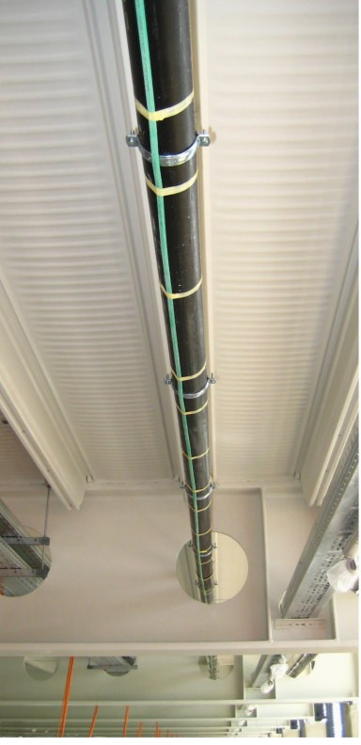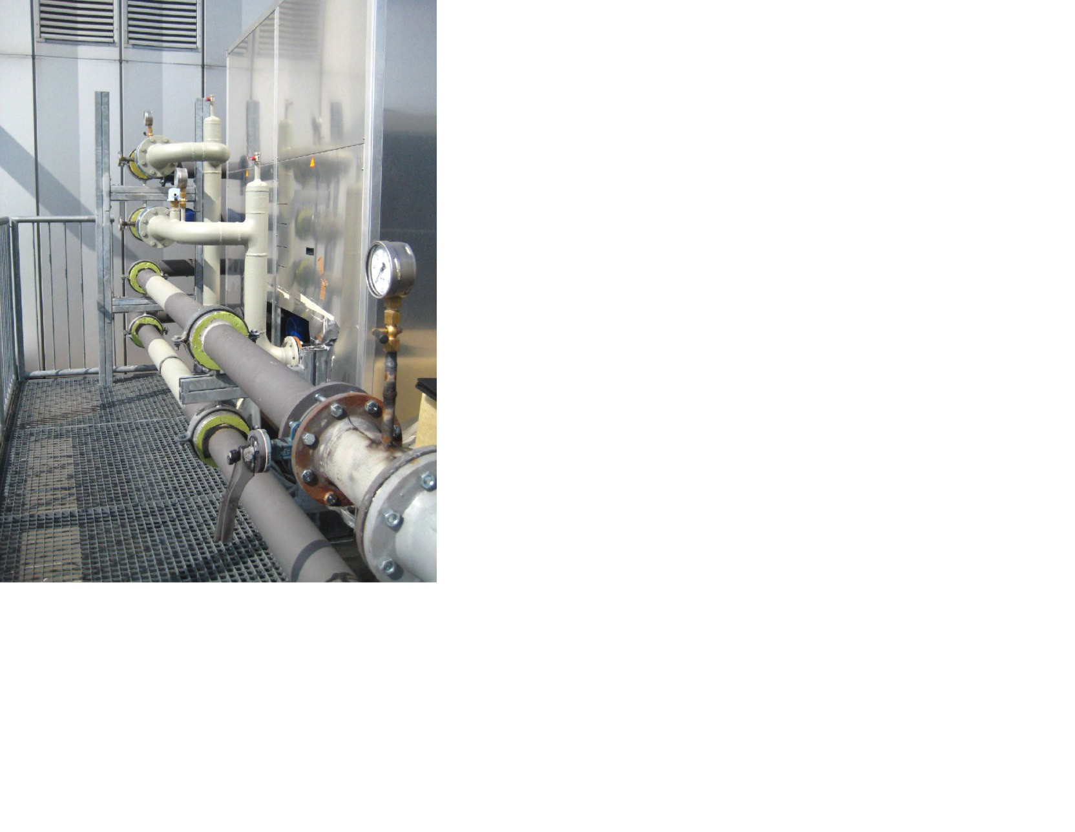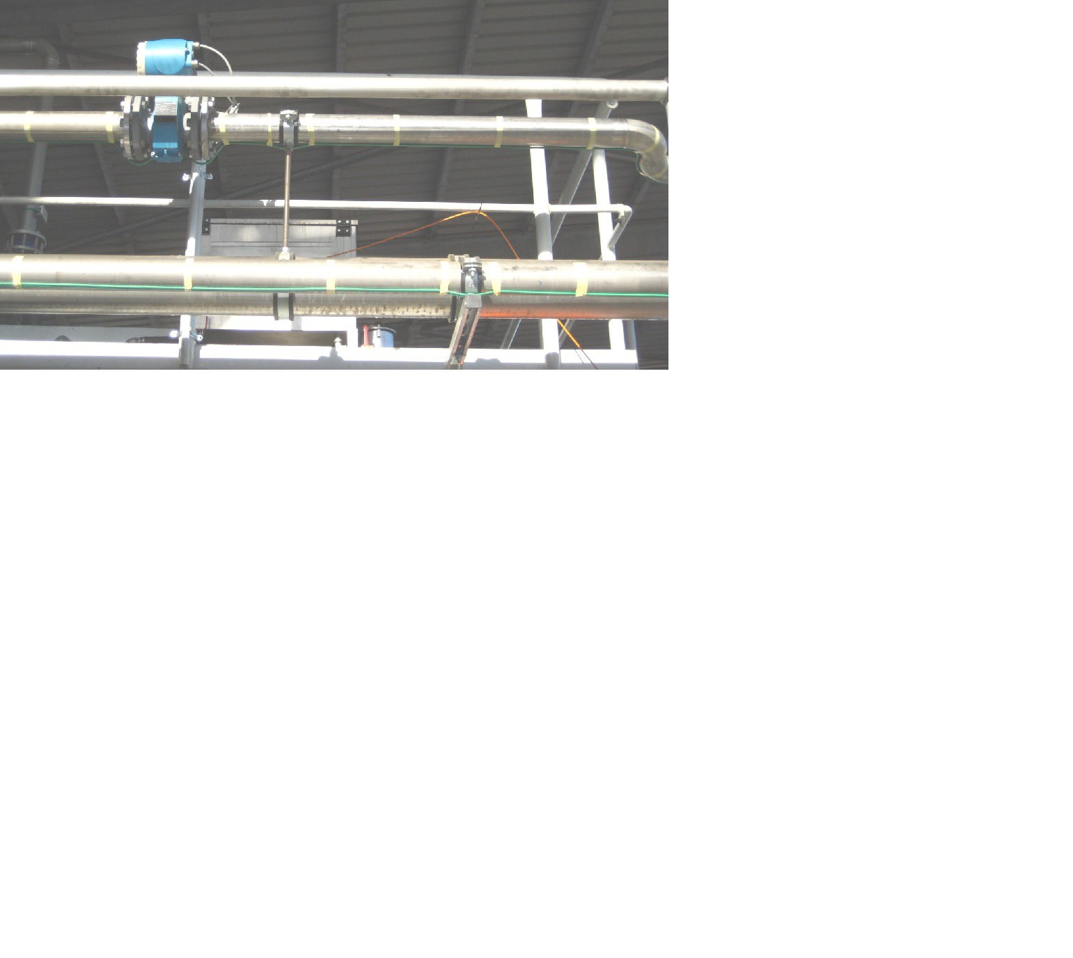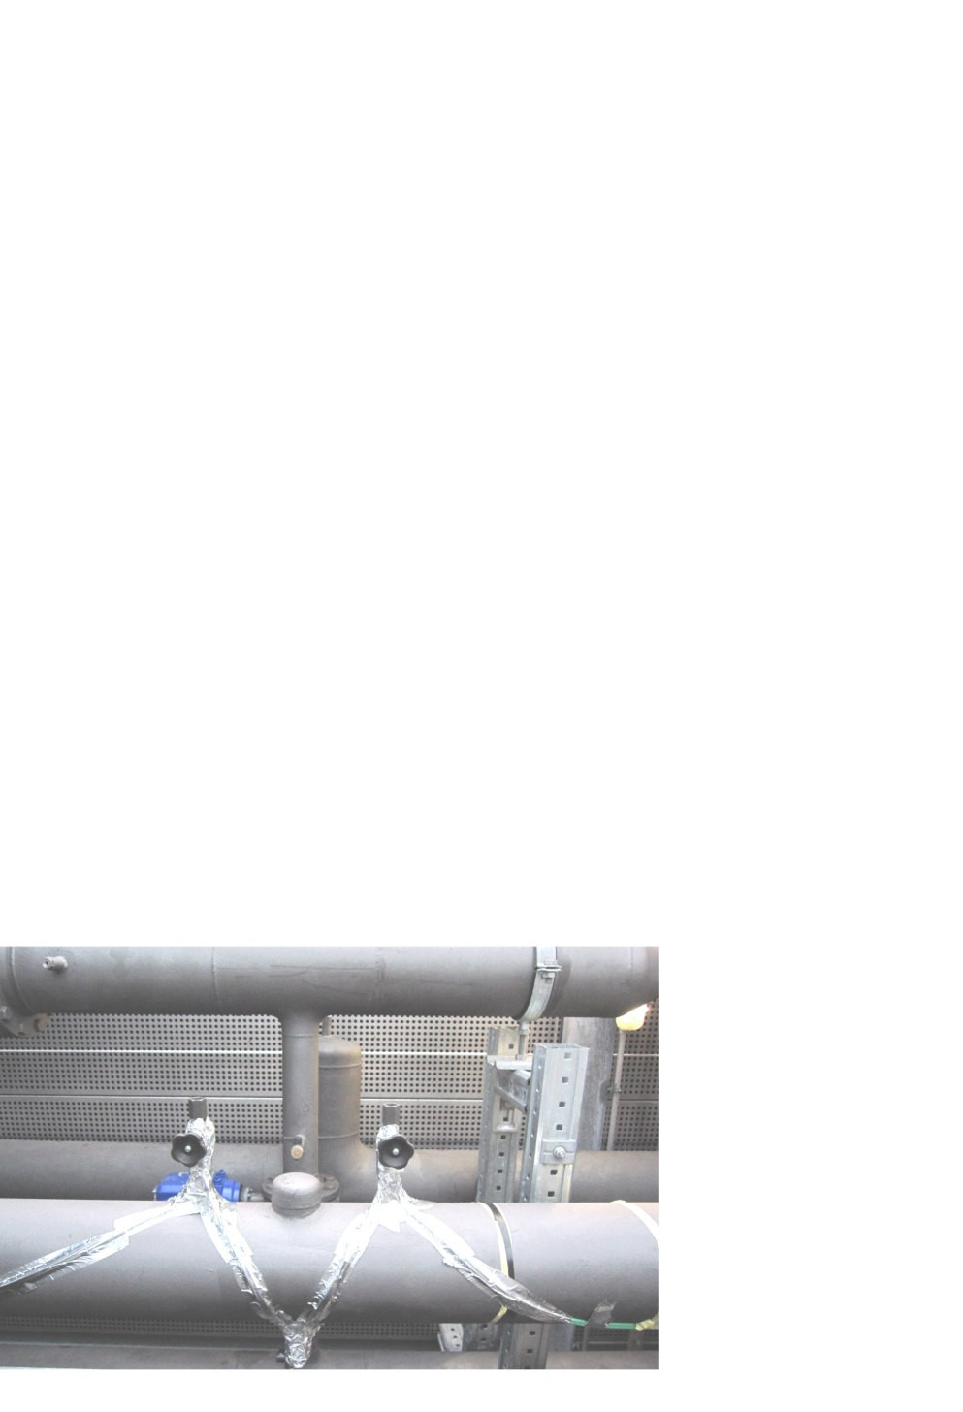

Änderungen ohne Vorankündigung möglich

Die Quintex Vorteile….

Abgestimmte Systemlösung
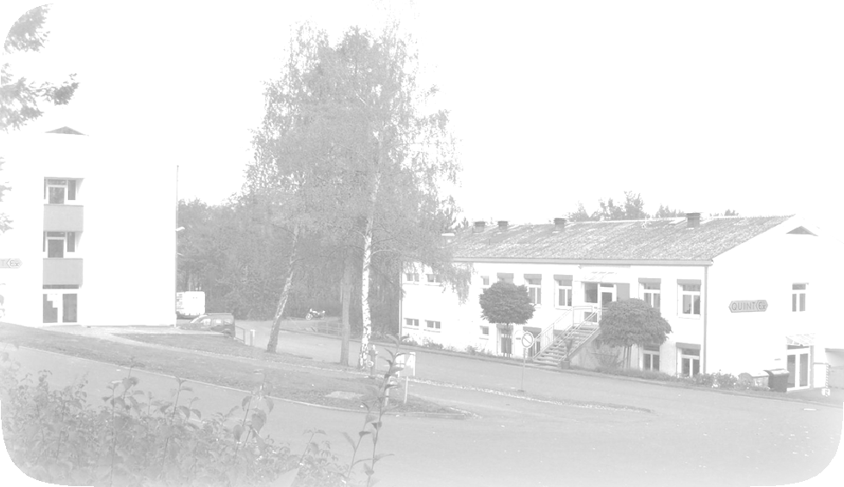
- Heizbänder für besondere Anwendungen
- Geprüfte Qualität
- Ansprechpartner in Ihrer Nähe
- Online Wärmeverlustrechner
- Online Kalkulation & Bestellung Ihrer Heizkreise möglich
- Werkskonfektionierung
- Prompte Auftragsbearbeitung & Lieferung

- Individuelle Beratung
- Kundenspezifische Lösungen
- Schnelle Verfügbarkeit

Ausschreibungstexte Haustechnik – System Quintex - ILLw..
Selbstbegrenzendes Parallelheizband Quintherm ILLw… für Frostschutz bzw. Temperaturhaltung an Rohrleitungen. Das Heizband besteht aus zwei verzinnten Kupferleitern 1,1 mm², eingebettet in einem strahlenvernetzten Heizelement, welches von einer Isolierhülle und einem Schutzgeflecht umgeben ist (Schutzklasse 1 nach VDE0254). Der äußere Schutzmantel besteht je nach Typ aus modifiziertem Polyolefin oder Fluorpolymer Kunststoff.

Quintex GmbH
i_Park Tauberfranken 13
D-97922 Lauda-Königshofen www.quintex.eu info@quintex.info

Tel.: +49 (0) 9343 6130 0
Fax.: +49 (0) 9343 6130 105

Leistungsverzeichnis Rohrbegleitheizung Frostschutz / Temperaturhaltung
Pos. | Menge | Beschreibung | EP | GP
 |  | Frostschutzheizband, selbstbegrenzend, mit Schutzgeflecht und äußerem Schutzmantel aus Polyolefin, für Rohrleitungen mit geringen Wärmever- lusten z.B. an Kaltwasserleitungen  Nennleistung 10 W/m bei 10°C  max. Heizkreislänge 198m mit 16A/C 230VAC bei +10°C  max. zul. Umgebungstemperaturen eingeschaltet: +85°C  ausgeschaltet: +85°C  Fabrikat: Quintex  Typ: ILLw102CT/QX liefern und montieren | 9,50
 |  | Frostschutzheizband, selbstbegrenzend mit Schutzgeflecht und äußerem Schutzmantel aus Polyolefin, für Rohrleitungen mit geringen bis mittleren Wärmeverlusten, z.B. an Kaltwasserleitungen  Nennleistung 17 W/m bei 10°C  max. Heizkreislänge 148m mit 16A/C 230VAC bei +10°C  max. zul. Umgebungstemperaturen eingeschaltet: +85°C  ausgeschaltet: +85°C  Fabrikat: Quintex  Typ: ILLw172CT/QX liefern und montieren | 9,50

Leistungsverzeichnis Rohrbegleitheizung Frostschutz / Temperaturhaltung
Pos. | Menge | Beschreibung | EP | GP
 |  | Frostschutzheizband, selbstbegrenzend, mit Schutzgeflecht und äußerem Schutzmantel aus Polyolefin, für Rohrleitungen mit hohen Wärmeverlusten  z.B. Schmutz- u. Regenwasserleitungen  Nennleistung 25 W/m bei 10°C  max. Heizkreislänge 118m mit 16A/C 230VAC bei +10°C  max. zul. Umgebungstemperaturen eingeschaltet: +85°C  ausgeschaltet: +85°C  Fabrikat: Quintex  Typ: ILLw252CT/QX liefern und montieren | 9,50
 |  | Frostschutzheizband, selbstbegrenzend, mit Schutzgeflecht und äußerem Schutzmantel aus Polyolefin, für Rohrleitungen mit hohen Wärmeverlusten  z.B. Leitungen mit fetthaltigen Abwässern  Nennleistung 31 W/m bei 10°C  max. Heizkreislänge 92m mit 16A/C 230VAC bei +10°C  max. zul. Umgebungstemperaturen eingeschaltet: +85°C  ausgeschaltet: +85°C  Fabrikat: Quintex  Typ: ILLw312CT/QX liefern und montieren | 9,50
 |  | Frostschutzheizband, selbstbegrenzend, mit Schutzgeflecht und äußerem Schutzmantel aus Polyolefin, für Rohrleitungen mit hohen Wärmeverlusten  z.B. Leitungen mit fetthaltigen Abwässern  Nennleistung 40 W/m bei 10°C  max. Heizkreislänge 74m mit 16A/C 230VAC bei +10°C  max. zul. Umgebungstemperaturen eingeschaltet: +85°C  ausgeschaltet: +85°C  Fabrikat: Quintex  Typ: ILLw402CT/QX liefern und montieren | 9,50

Leistungsverzeichnis Rohrbegleitheizung Frostschutz / Temperaturhaltung
Pos. | Menge | Beschreibung | EP | GP
 |  | QUINCON Heizbandanschluss-Set für 1 Heizkreis bestehend aus: Heizband-Anschluss mit Klemmstein und Heizband-Endabschluss in Schnellmontagetechnik  Max. Strombelastbarkeit: 25A Schutzart: IP67  Fabrikat Quintex  Typ Quincon IAL5SS liefern und montieren | 38,30
 |  | QUINCON Heizband T-Abzweig für Heizbandabzweige oder als Mitteneinspeisung mit Heizbandabgängen in zwei Richtungen, mit Klemmstein, in Schnellmontagetechnik  Max. Strombelastbarkeit: 25A Schutzart: IP67  Fabrikat Quintex  Typ Quincon IAL5ST liefern und montieren | 48,30
 |  | QUINCON Heizband Verbindung mit Klemmstein, in Schnellmontagetechnik  Max. Strombelastbarkeit: 25A Schutzart: IP67  Fabrikat Quintex  Typ Quincon IAL5SV liefern und montieren | 28,10
 |  | QUINCON Heizband Endabschluss einzeln, mit Heizbanddichtung Schutzart: IP67  Fabrikat Quintex  Typ Quincon IAL5SE liefern und montieren | 16,80

Leistungsverzeichnis Rohrbegleitheizung Frostschutz / Temperaturhaltung
Pos. | Menge | Beschreibung | EP | GP
 |  | QUINCON Heizband T-Abzweig und Anschluss mit integriertem Thermostat für Heizbandabzweige oder als Mitteneinspeisung mit Heizbandabgängen in zwei Richtungen, mit Klemmstein, in Schnellmontagetechnik, incl. Umgebungsthermostat 4°C Ein, 11°C Aus  Max. Strombelastbarkeit: 16A Schutzart: IP67  Klemmenquerschnitt: max. 2,5mm²  Fabrikat Quintex  Typ Quincon IAL5SC liefern und montieren | 95,40
 |  | Gummianschlussleitung 3G1,5mm² H07RN-F als Zuleitung für Heizkreis. Meterware.  Fabrikat Quintex  Typ AL3 liefern und montieren | 3,90
 |  | Kabelabzweigdose, schwarz, mit Klemmen ohne Kabelverschraubung Maße: 80x80x52mm  Schutzart: IP65  Klemmenanzahl: 6 Lüsterklemmen 2,5mm²  Fabrikat: Quintex  Typ: AD3 liefern und montieren | 18,70
 |  | Polyesterklebeband  zur Heizbandbefestigung an Metall Rohrleitungen  Länge: 50m Rolle  Breite: 19mm  Temperaturbeständigkeit: 100°C  Fabrikat: Quintex  Typ: PEK100 liefern und montieren | 5,70

Leistungsverzeichnis Rohrbegleitheizung Frostschutz / Temperaturhaltung
Pos. | Menge | Beschreibung | EP | GP
 |  | Aluminiumklebeband  zur Heizbandbefestigung an Kunststoffrohren, Verbundrohren, Edelstahlleitungen und Gussleitungen zur besseren Wärmeübertragung  Klebebandlänge 55m Rolle  Breite: 50mm  Temperaturbeständigkeit: 150°C  Fabrikat Quintex  Typ ALK150 liefern und montieren | 22,30
 |  | Kabelbinder, selbstsichernd, schwarz, UV-beständig  Länge: 100mm  VPE: 100 Stück  Fabrikat: Quintex  Typ: PKB1 liefern und montieren | 4,70
 |  | Kabelbinder, selbstsichernd, schwarz, UV-beständig  Länge: 200mm  VPE: 100 Stück  Fabrikat: Quintex  Typ: PKB2 liefern und montieren | 6,00
 |  | Isolierdurchführung  zur sicheren Durchführung des Heizbandes oder der Anschlussleitung durch eine Wärmedämmung mit Blechmantel  Fabrikat Quintex  Typ ID1 S/B liefern und montieren | 7,90
 |  | Kennzeichnungsschild ‚elektrisch beheizt’  zur Kennzeichnung der Begleitheizung auf der Wärmedämmung  Fabrikat Quintex  Typ KZD liefern und montieren | 1,00

Leistungsverzeichnis Rohrbegleitheizung Frostschutz / Temperaturhaltung
Pos. | Menge | Beschreibung | EP | GP
 |  | Montagewinkel einschl. Befestigungsmaterial zur Montage an der Rohrleitung  Geeignet für Gehäuse in den Größen 122x120mm; 160x160mm; 110x75mm  Material: V2A  Gewicht: ca.1 kg  Fabriakt: Quintex  Typ: MW 1S liefern und montieren | 89,40
 |  | Elektronischer 2 Punkt Temperaturregler im robusten Polyestergehäuse vorverdrahtet mit Schauscheibe Helles LED Display, für verschiedene Fühlertypen einsetzbar, hohe Schaltleistung, zweites Relais für potentialfreie Störmeldung oder für zweiten Sollwert einsetzbar, werksseitig auf Frostschutz voreingestellt und einfach zu bedienen, incl. 4m NTC Fühler  Bemessungsspannung: 230 V AC +- 10%  Relais 1 (Ausgang1) 1 Wechsler 16A/250V  Relais 2 (Ausgang2) 1 Wechsler 8A/250V Messbereich NTC: -20°C bis +110°C Betriebstemperatur: 0°C bis +55°C Schutzart: IP66  Gehäuseabmessungen: 260x160x90mm  Fabrikat: Quintex  Typ: CRE16 AG liefern und montieren | 200,60
 |  | Elektronischer 2 Punkt Temperaturregler für DIN Schienen Montage. Helles LED Display, für verschiedene Fühlertypen einsetzbar,  hohe Schaltleistung, zweites Relais für potentialfreie Störmeldung oder für zweiten Sollwert einsetzbar, werksseitig auf Frostschutz voreingestellt und einfach zu bedienen, incl. 4m NTC Fühler  Bemessungsspannung: 230 V AC +- 10%  Relais 1 (Ausgang1) 1 Wechsler 16A/250V  Relais 2 (Ausgang2) 1 Wechsler 8A/250V Messbereich NTC: -20°C bis +110°C Betriebstemperatur: 0°C bis +55°C Abmessungen: 90x53x61mm  Fabrikat: Quintex  Typ: CRE16 DS liefern und montieren | 151,40

Leistungsverzeichnis Rohrbegleitheizung Frostschutz / Temperaturhaltung
Pos. | Menge | Beschreibung | EP | GP
 |  | Elektronisches Regelgerät für Rohrbegleitheizungen im robusten Wandgehäuse mit NTC Fühler  Schaltvermögen: 16A 230V/AC  Fühlertyp: NTC 4m Länge  Einstellbereich: 0 – 60°C  Fabrikat: Quintex  Typ: IRE60PTC liefern und montieren | 182,00
 |  | Elektromechanischer Umgebungsthermostat im Kunststoffgehäuse mit eingebautem Minithermostat,  Bemessungsspannung: 250 V/AC Schaltkontakt: 1 Öffner 16A 250V/AC  Schaltpunkte: +4 °C Ein / 11°C Aus  Schutzart: IP65 Gehäusematerial: Polycarbonat Abmessungen: 80x80x52mm Umgebungstemperatur: -35°C bis + 70°C  Fabrikat: Quintex  Typ: IRM1AG liefern und montieren | 54,60
 |  | Elektromechanischer Kapillarrohrthermostat im robusten Polyestergehäuse als 2 Punkt Regler. Das Gehäuse kann auch gleichzeitig als Anschlussgehäuse für einen Heizkreis verwendet werden.  Bemessungsspannung: 250 V AC +- 10% Bemessungsstrom: max. 25A Schaltdifferenz: ca. 3K  Einstellbereich: 0°C bis +40°C  Einstellbereich: 0°C bis 200°C  Schutzart: IP65  Abmessungen: 122x120x90mm  Fabrikat: Quintex  Typ: IRM040b  Typ: IRM0200b liefern und montieren | 149,30

Leistungsverzeichnis Rohrbegleitheizung Frostschutz / Temperaturhaltung
Pos. | Menge | Beschreibung | EP | GP
Kleinverteiler für Frostschutz und Temperaturerhaltung

Kleinverteiler im Kunststoffgehäuse mit Klarsichtdeckel, komplett anschlussfertig verdrahtet und geprüft inkl. Schaltplänen bestückt mit Sicherungsautomaten, Zu- u. Abgangsklemmen, vorbereitet für den Einbau eines oder mehreren elektronischen Temperaturregler vom
Typ CRE16 DS. Regler müssen separat bestellt werden.

Nennspannung: 3/1-phasig an AC 230/400 V, 50 Hz, mit N und PE Schutzart: IP 54 nach EN 60 529, IEC Publ. 529
Ausführung: nach VDE 0660

Fabrikat: Quintex
Typ: QX-S..

Anzahl Heizkreise xx Stück
Anzahl Regelkreise xx Stück liefern und montieren

Preis auf Anfrage
Schaltschränke für Frostschutz und Temperaturerhaltung

Anschlussfertig verdrahtet und geprüft incl. Schaltplänen. Stahlblechgehäuse bestückt mit Schaltgeräten wie folgt: Hauptschalter, Betriebsartenwahlschalter H-0-A, Sicherungsautomaten, Zu- u. Abgangs- klemmen, potentialfreie Sammelstörmeldung, Meldeleuchten "Betrieb" und "Störung". Für jeweils 3 Heizkreise ist der Platz eines elektronischen Temperaturreglers von Typ CRE16 DS vorgehalten. In der Grundausstattung werden jeweils 3 Heizkreise über einen Regler betrieben. Regler müssen separat bestellt werden.

Nennspannung: 3-phasig an AC 230/400 V, 50 Hz, mit N und PE Schutzart: IP 54 nach EN 60 529, IEC Publ. 529
Ausführung: nach VDE 0660
Farbe: RAL - grau
Anzahl der Heizkreise: xx Stück Anzahl der Regelkreise: xx Stück

Fabrikat: Quintex
Typ: QX-S.. liefern und montieren

Preis auf Anfrage

Leistungsverzeichnis Rohrbegleitheizung Frostschutz / Temperaturhaltung
Pos. | Menge | Beschreibung | EP | GP
Schaltschränke für Frostschutz - VDS
Stahlblechgehäuse, anschlussfertig verdrahtet und geprüft incl. Schaltplänen. Ausführung gemäß VDS Anforderung, bestückt mit Schaltgeräten wie folgt: Hauptschalter für Türeinbau, FI-Schutzschalter, Sicherungsautomaten, Hilfsschalter, Netzwächter, Drucktaster, Meldeleuchten für Betrieb und Störung, Schaltschützen, Zu- u. Abgangsklemmen, potentialfreie Sammelstörmeldung, Der Einbauplatz von elektronischen Temperaturreglern vom Typ CRE16DS gemäß der Anzahl an redundanten Heizkreisen ist vorgesehen. Regler müssen zusätzlich bestellt werden und sind nicht im Schaltschrankpreis enthalten.

Nennspannung: 3-phasig an AC 230/400 V, 50 Hz, mit N und PE Schutzart: IP 54 nach EN 60 529, IEC Publ. 529
Ausführung: nach VDE 0660 / VDS Anforderungen
Farbe: RAL - grau
Anzahl redundanter HK: xx Stück

Fabrikat: Quintex
Typ: QX-S.. liefern und montieren

Preis auf Anfrage
Ab- u. Inbetriebnahme gemäß Herstellervorgabe

Folgende Prüfungen sind durchzuführen:
Sicht- u. Funktionsprüfung für jeden Heizkreis Isolationsprüfung mit mind. 500V Prüfspannung
Einstellung der / des Regelgeräte(s) einschließlich Probebetrieb

Alle Heizreise sind einzeln zu prüfen und die Ergebnisse in einem Prüfprotokoll zu dokumentieren.
Vorzugsweise ist das Protokoll des Herstellers zu verwenden

Pauschal je Heizkreis
Werkskonfektionierung

Preis je An- und Endabschluss zur Herstellung eines verlegefertigen Heizkreises, incl. Werksprüfprotokoll

Pauschal je Heizkreis

